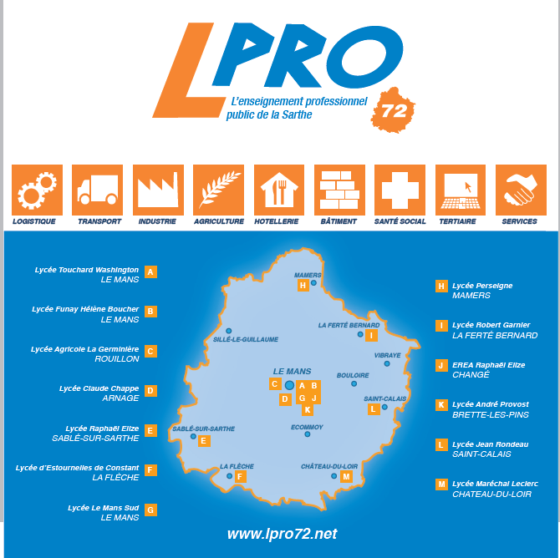

*Lycée d’Accueil : ……………………………………………………..*

Etablissement d’origine :

NOM de l’élève :

Prénom :

Classe :

**N° INE : ….…………………………**

*Formation choisie :……………………………………………………*

*Date du mini stage :…………………………………………..*

L. P. Claude Chappe 72231 ARNAGE

Rue des Collèges BP 24  02 43 21 10 17 🗎 02 43 21 64 13

L. P. Maréchal Leclerc 72500 CHATEAU DU LOIR

**C**

**O**

**N**

**T**

**A**

**C**

**T**

**S**

:

Rue du Grand Douai BP 30124  02 43 44 01 85 🗎 02 43 44 36 76

L. P. O. Robert Garnier 72405 LA FERTE-BERNARD

50 avenue du Général de Gaulle BP 110  02 43 60 11 60 🗎 02 43 93 35 93

L. P. O. D’Estournelles de Constant 72205 LA FLECHE

Boulevard du Québec BP 90155  02 43 94 06 60 🗎 02 43 45 19 72

L. P. O. Perseigne 72600 MAMERS

1 rue Jean Jaurès BP 89  02 43 97 64 00 🗎 02 43 97 99 41

L. P. Funay - Boucher 72003 LE MANS

157 rue Henri Champion BP 23320  02 43 50 23 60 🗎 02 43 86 61 70

L. P. George Washington 72002 LE MANS

8 place Washington BP 22160  02 43 50 16 30 🗎 02 43 72 33 32



***VERSION 2022***

**Contacts :**

L. P. O. Le Mans Sud 72058 LE MANS

128 rue Henri Champion  02 43 86 24 16 🗎 02 43 86 61 96

L. P. O. Raphaël Elizé 72300 SABLE SUR SARTHE

Rue Saint-Denis BP 149  02 43 62 46 64 🗎 02 43 62 46 65

L. P. Jean Rondeau 72120 ST CALAIS

Route de Rahay BP 2  02 43 63 14 14 🗎 02 43 63 14 19

E.R.E.A. Raphaël Elize 72560 CHANGE

48 route d’Yvré l’Evêque  02 43 40 02 55 🗎 02 43 40 03 96

L.E.G.T.A. 72700 ROUILLON

La Germinière  02 43 47 82 00 🗎 02 43 47 83 62

L.P.A. André Provost 72250 BRETTE LES PINS

Le Haut Bois  02 43 75 83 01 🗎 02 43 75 20 12

**1**

Durant le 2ème et 3ème trimestre les élèves de 3ème qui souhaitent découvrir des formations professionnelles peuvent se rendre dans les lycées ou SEP professionnels pour participer à des séquences de travail dans le domaine professionnel de leur choix.

Après accord entre l’établissement d’origine et le lycée d’accueil, l’élève est pris en charge par des professeurs et découvre lors de séances en atelier ou en salle spécialisée les pré-requis, les méthodes de travail, les exigences de la formation choisie.

Le présent livret sert de lien entre les deux établissements. Les informations collectées peuvent enrichir le projet de formation professionnelle de l’élève et contribuer à préparer son orientation.

Ce livret est à remettre au professeur principal de l’élève pour que le **mini-stage soit préparé** dans les meilleures conditions

***A compléter avant le mini-stage :***

*Mes gôûts :*

# Ce que j’aime :

Ce que je n’aime pas :

Mes loisirs :

*Mon projet d’etudes*

Les BAC PRO ou C.A.P. qui m’intéressent le plus :

La formation que je vais découvrir lors de ce stage :

Qu’est-ce que je sais déjà de cette formation ?

**2**

*Mon projet professionnel*

NOM : Prénom :

**N° INE :**

Collège ou Lycée :

Secteur choisi :

Date du mini-stage :

J’ai cette idée depuis longtemps :

OUI 🞎 NON 🞎

J’ai déjà pratiqué des activités liées à ce métier :

OUI 🞎 NON 🞎

Si OUI lesquelles ? …………………………………………………………………………

|  |  |  |
| --- | --- | --- |
| **Partie à remplir par le** **PROFESSEUR** M ou Mme : | **OUI** | NON |
| L’élève a été intéressé(e) par les activités proposées  Vous avez remarqué une réelle motivation pour la formation  choisie  Le comportement de l’élève a été correct durant ce mini-stage  Cette formation est compatible avec le projet actuel de l’élève | **🞎**  **🞎**  **🞎**  **🞎** | **🞎**  **🞎**  **🞎**  **🞎** |
| **Observations particulières :**  **Avis pour la formation : Favorable 🞐 Réservé 🞐**  **Avis pour une demande de pré-affectation dans la section découverte:**  **Favorable 🞐 Réservé 🞐**  ***Photocopie de cette feuille à remettre au Secrétariat pédagogique ou***  ***au Proviseur-Adjoint ou au DDFPT selon les établissements.*** | | |

…………………………………………………………………………

Je connais des personnes qui exercent ce métier :

OUI 🞎 NON 🞎

J’ai recueilli des informations sur le métier que je souhaite faire :

OUI 🞎 NON 🞎

Je compte faire ma formation en Lycée ou SEP professionnel

OUI 🞎 NON 🞎

**3**

|  |
| --- |
| **Partie à remplir par l’ELEVE à l’issue du stage** |
| Ma première impression (cochez la case) :  |  |  |  | | --- | --- | --- | | Intéressé(e) | Surpris(e) | Déçu(e) | |  |  |  | | Pourquoi ? | | |   Cette formation m’intéresse :  - Plus qu’avant 🞎 - Moins qu’avant 🞎  Ce mini-stage va modifier mon projet professionnel :  - OUI 🞎 - NON 🞎  J’ai d’autres formations en tête et j’attends d’autres mini-stages pour les découvrir :  - OUI 🞎 - NON 🞎 |
|